OSNOVNA ŠKOLA “12.DECEMBAR” SJENICA
Nastavni predmet: | Matematika
Razred: | VI
Datum realizacije: | 28.01.2026. godine
Redni broj časa | 73.

Nastavna tema/oblast: | Trougao
Nastavna jedinica: | Konstrukcija ugla od 60°
Tip časa: | Obrada
Cilj časa: | Utvrđivanje i obnavljanje osnovnih geometrijskih konstrukcija, simetrale ugla i nadovezivanja uglova
Očekivani ishodi  na kraju časa: | Učenik će biti u stanju da:  - konstruiše ugao od 60°;  - pravilno koristi geometrijski pribor.
Nastavne metode: | Dijaloška, ilustrativna
Nastavna sredstva: | Udžbenik, digitalni udžbenik, zbirka, pribor za geometriju, tabla, kreda (flomasteri)
Oblici rada: | Frontalni
Međupredmetne kompetencije: | Učenik razvija:  - kompetencije za celoživotno učenje;  - komunikaciju.
Međupredmetno povezivanje:
Ključni pojmovi: | Ugao, simetrala ugla, geometrijska konstrukcija simetrale ugla
PRIKAZ MULTIMEDIJALNIH SADRŽAJA NASTAVNE JEDINICE
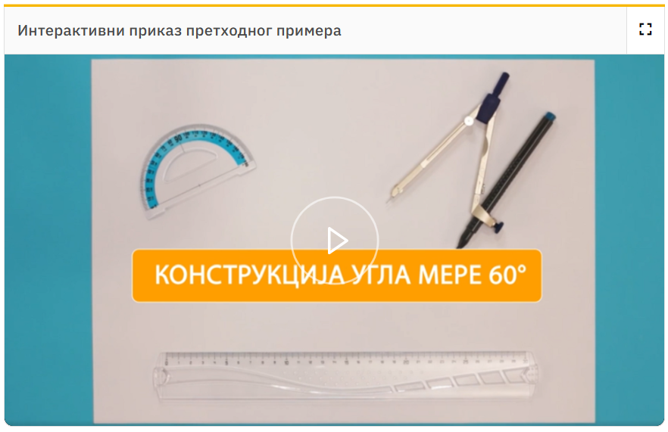
MOGUĆI TOK ČASA
Planirane aktivnosti nastavnika: |  | Planirane aktivnosti učenika:
Uvodni deo časa (5 minuta)
U uvodnom delu časa obnavljamo sa učenicima postupak konstrukcije simetrale ugla. Takođe, obnavljamo sa učenicima i postupak nadovezivanja uglova. |  | - odgovara na postavljena pitanja nastavnika.
Glavni deo časa (35 minuta)
S obzirom na to da je jedina nova konstrukcija konstrukcija ugla od 60°, ovu konstrukciju povezujemo sa činjenicom da su svi uglovi jednakostraničnog trougla jednaki po 60°. Takođe ističemo i da smo prilikom konstrukcije ugla od 60° konstruisali jednakostraničan trougao, čiju smo dužinu stranice sada proizvoljno izabrali, što je takođe značajno, jer je direktno povezano sa konstrukcijom jednakostraničnog trougla kasnije zadate stranice. Konstrukciju izvodimo na tabli, od učenika tražimo da isprate postupak konstrukcije, a da zatim samostalno konstruišu ugao od 60° u svojim sveskama.  Nakon što konstruišemo ugao od 60°, povezujemo datu konstrukciju sa simetralom ugla i konstruišemo još jedan veoma bitan ugao, a to je ugao od 30° (zadatak 11). Da nam prilikom složenijih konstrukcija neće biti do- voljna samo simetrala ugla već i da nam je često neophodno da kombinujemo simetralu ugla sa nadovezivanjem uglova, upoznajemo učenike obradom 2. primera. Nakon datog primera učenici koriste nadovezivanje uglova i simetrale uglova pri rešavanju 12. zadatka iz udžbenika. |  | - prati uputstva nastavnika;  - učestvuje u diskusiji;  - daje promišljene odgovore na postavljena pitanja;  - konstruiše ugao od 60° u svojim sveskama;  - konstruiše ugao od 30° u svojim sveskama;  - analizira i zaključuje;  - rešava primer (2.) i zadatke (11–12. zadatka iz Udžbenika);  - postavlja pitanja.
  
  Učenici proveravaju rešenja 11–12. zadatka u digitalnom udžbeniku.
Završni deo časa (5 minuta)
U završnom delu časa ponavljamo kako konstruišemo ugao od 60°, ugao od 30° i kako konstruktivno dolazimo do mnogih drugih uglova. U završnom delu časa, sa ciljem da oplemenimo nastavu interesantnim sadržajima iz istorije matematike, ukoliko nam za to ostane dovoljno vremena, upoznajemo učenike sa čuvenim problemom trisekcije ugla. U suprotnom, upućujemo učenike da pročitaju članak iz udžbenika za domaći zadatak.  Domaći zadatak  Zbirka: zadaci 116. i 117.  Dodatno: zadajemo učenicima i 1. zadatak na 56. strani udžbenika (lekcija „Konstrukcija trougla”) kako bismo učenike pripremili za konstrukcije trougla koje nam predstoje. |  | - odgovara na pitanja koja se odnose na usvojene sadržaje iz nastavne jedinice.

Izgled table
Tablu koristimo racionalno, trudimo se da bude pregledna. Delimo je na dva dela, na prvom delu konstruišemo uglove od 60° i 30°, dok na preostalom delu table konstruk- tivno (mi i učenici) rešavamo zadatke.

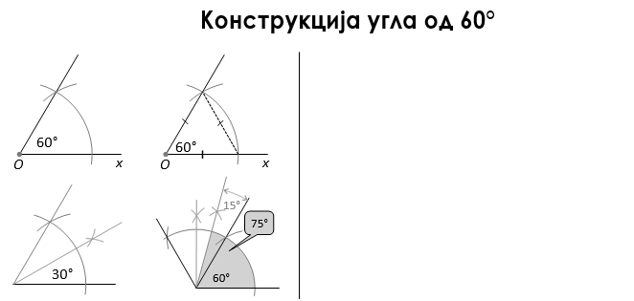

Načini provere  ostvarenosti ishoda: | - posmatranje učeničkog učešća, zaključivanja i odgovaranja na postavljena pitanja;  - analiziranje uspešnosti učenika u rešavanju zadataka.
OKVIR ZA PREISPITIVANjE OSTVARENOG ČASA:
- Da li mi je adekvatan izbor načina provere ostvarenosti ishoda?
- Da li sam planirao/-la adekvatne aktivnosti učenika?
- Da li je bilo odstupanja/poteškoća prilikom ostvarivanja planiranog?
- Šta bih promenio/-la?

